

__________________________________________________________________________________________

**Fatec Araras**

**Curso Desenvolvimento de Software Multiplataforma**

**Projeto Interdisciplinar**

**Tema – Saúde e Bem-Estar**

**Documento de Especificação de Requisitos**

Versão 1

**Grupo 3**

**Participantes:**

Cauan Marques

Emanuel Duprê

Sarah Gabriella

Evandro Alves

Wellington Barbosa

Alexandre Henrique

**Sumário:**

1. Propósito do Documento;
2. Visão Geral do Documento;
3. Função do Site;
4. Público-Alvo do Site;
5. Requisitos Funcionais;
6. Requisitos não-funcionais;
7. Diagrama de Caso de Uso;
8. Primeira Versão da Logomarca do Site;
9. Versão Atualizada da Logomarca do Site;
10. **Propósito do Documento**

Este documento apresenta as especificações de requisitos para o sistema e funcionamento do site De Olho na Saúde.

1. **Visão Geral do Documento**

Este documento apresenta as funcionalidades de entrada e saída dos requisitos funcionais e não-funcionais assim como a sua interação com o usuário.

1. **Função do Site**

O site tem o objetivo de oferecer suporte e auxílio à usuários que estejam acima ou abaixo do peso desejado ou recomendado. Oferecemos uma calculadora de IMC em conjunto com uma tabela para consulta do resultado do cálculo do IMC. O usuário será linkado à outras páginas contando com dicas de exercícios, alimentação e meios para manter a saúde física e mental.

Obs. Vale ressaltar que nosso site não dispensa ou substitui a busca

por um profissional capacitado nas áreas da saúde física e mental.

1. **Público-Alvo do Site**

Usuários que queiram saber seu IMC e seu enquadramento na tabela de IMC, assim como usuários em busca de dicas para alcançar um peso mais equilibrado e uma melhor qualidade de vida.

1. **Requisitos Funcionais**

O usuário insere seus dados de peso e altura na calculadora de IMC. O usuário tem acesso a links que direcionam à outras páginas que compõem o site.

1. **Requisitos não-funcionais**

O site contará com a página index e demais páginas organizadas de modo amigável ao usuário, com cores e formas suaves e intuitivas para oferecer uma boa experiência, usabilidade e desempenho de modo a não confundir e guiar o usuário pelas páginas.

1. **Diagrama de Caso de Uso**

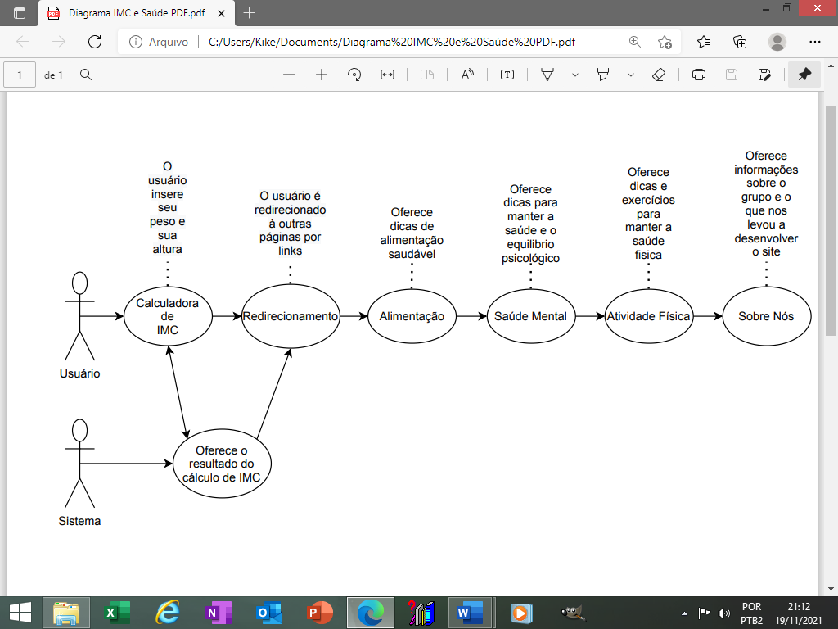

1. **Primeira Versão da Logomarca do Site**



1. **Versão Atualizada da Logomarca do Site**

